
La luz y los colores en el dia
Teoría del color


ana vanessa daveno.

Botella de agua 7.00 am.
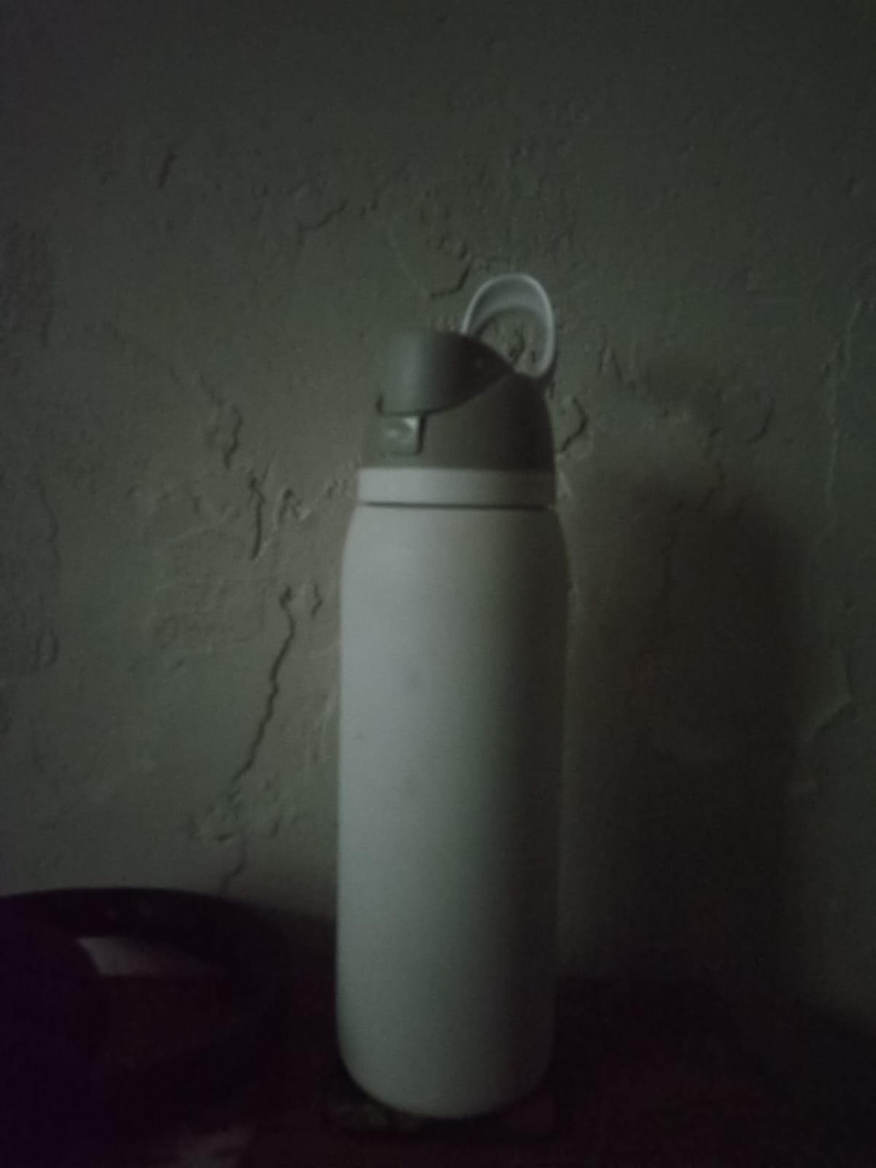
8.00 am.
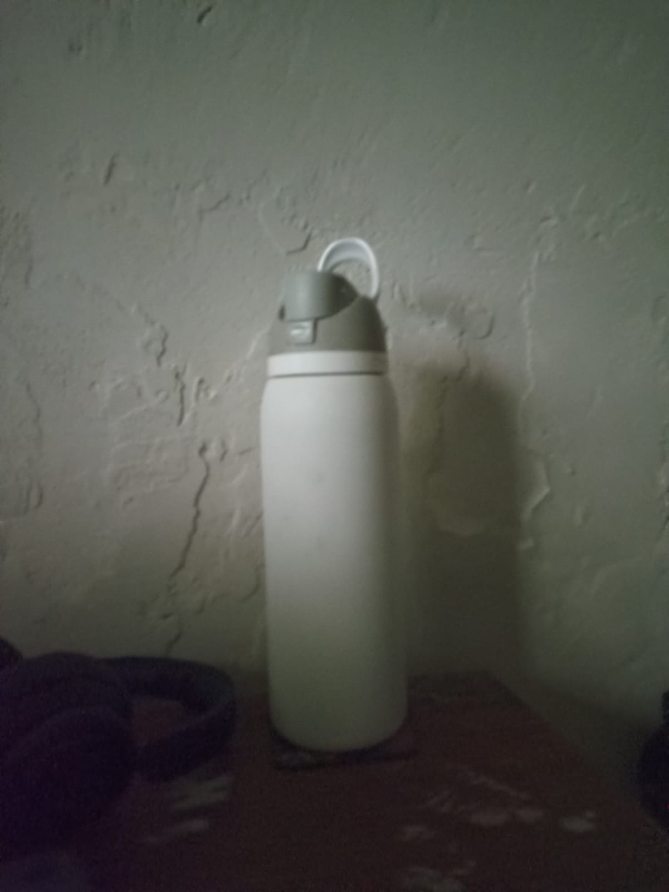

9.00 a m.
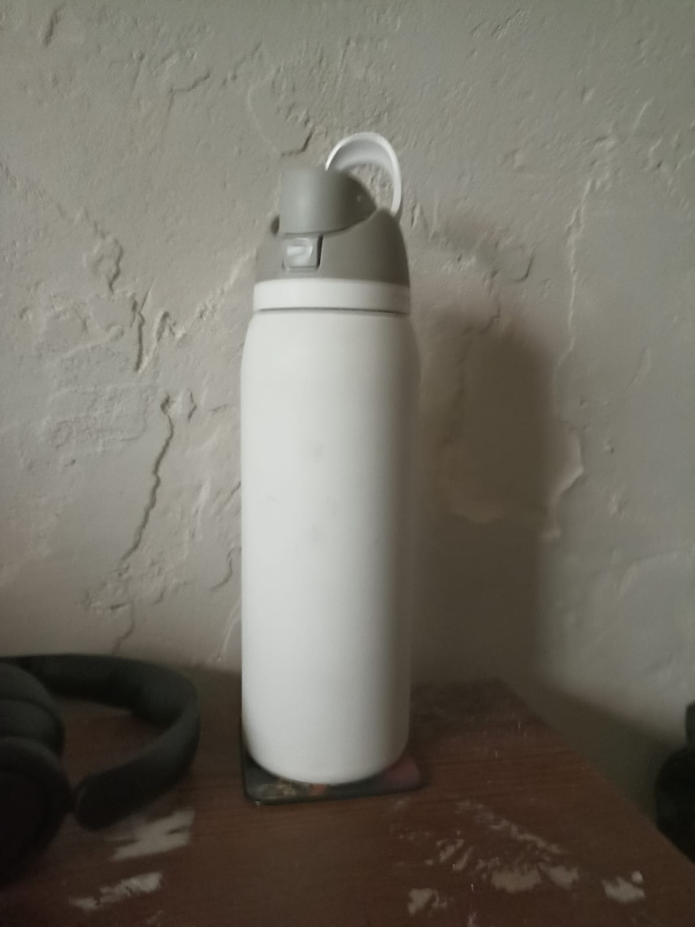

10.00 a m
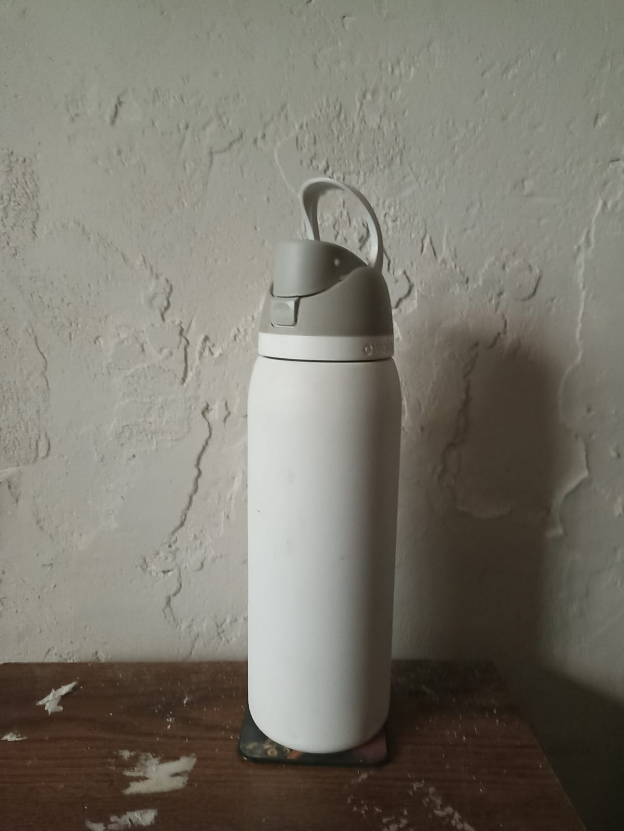

11.00 a m.
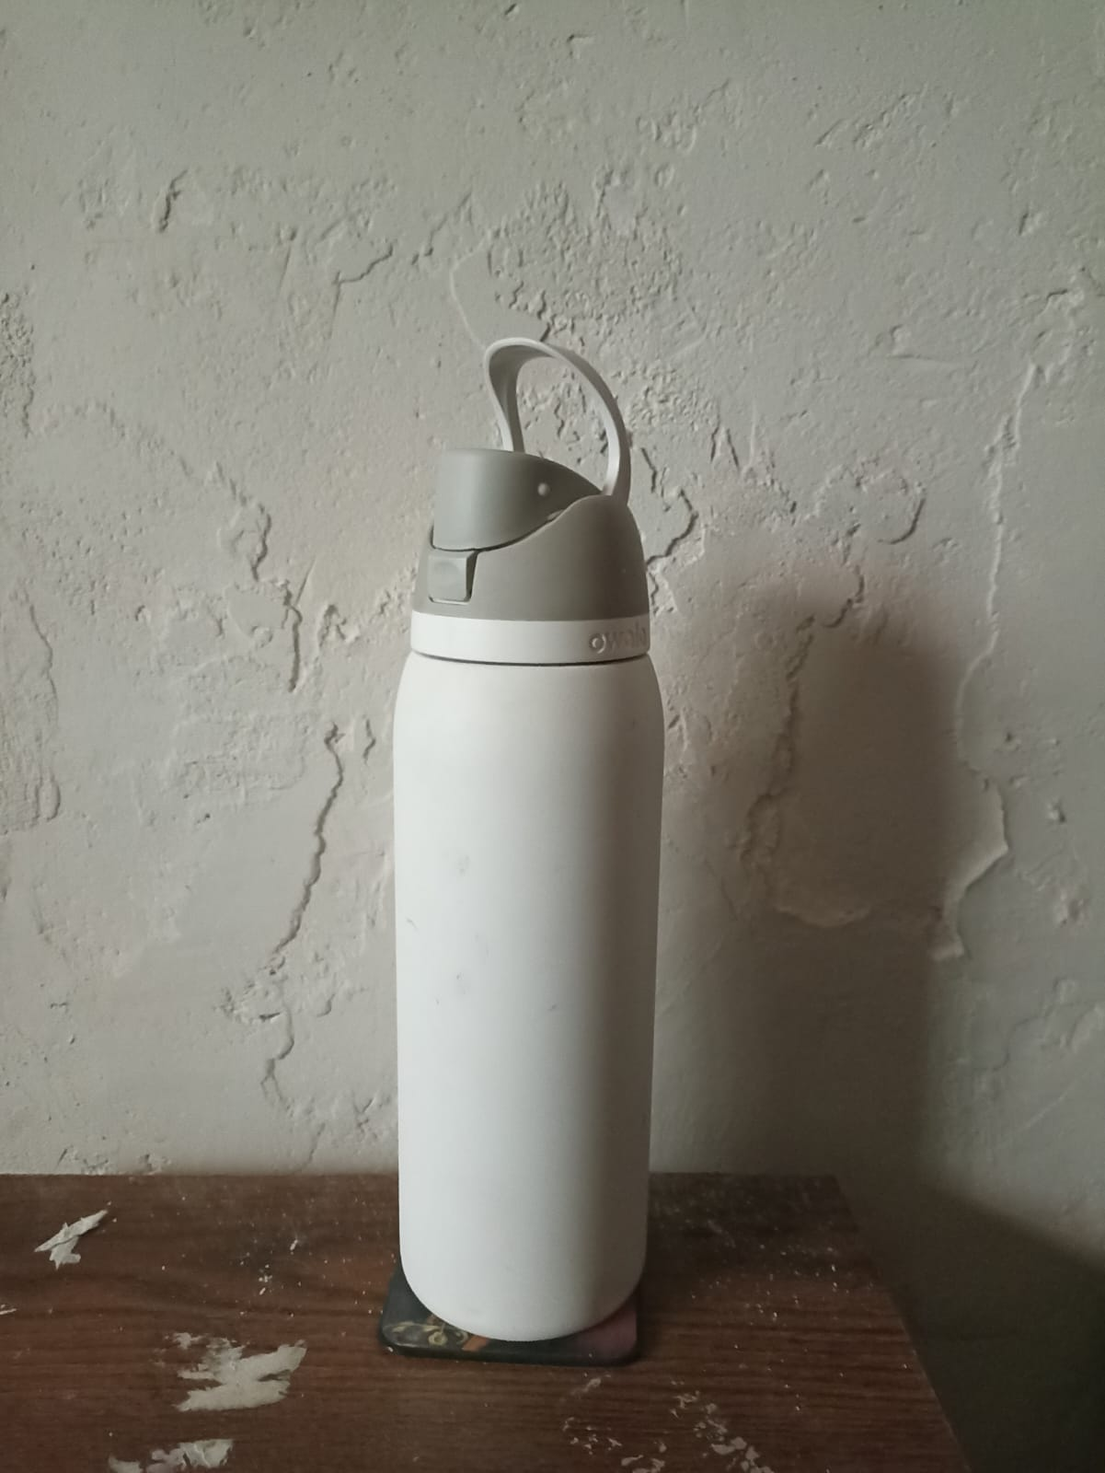

12.00 p m.
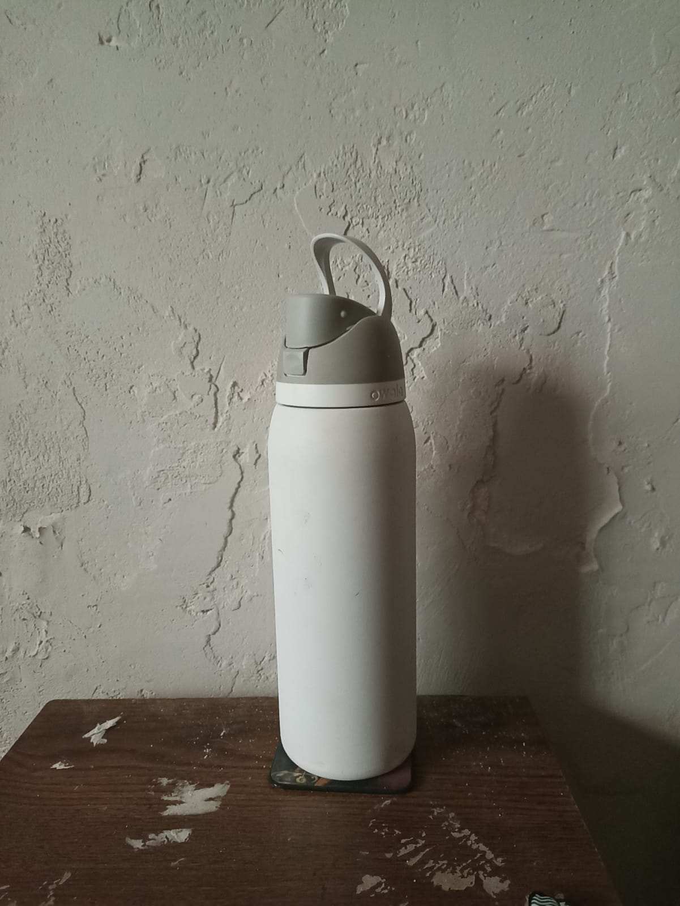

1.00 p m.

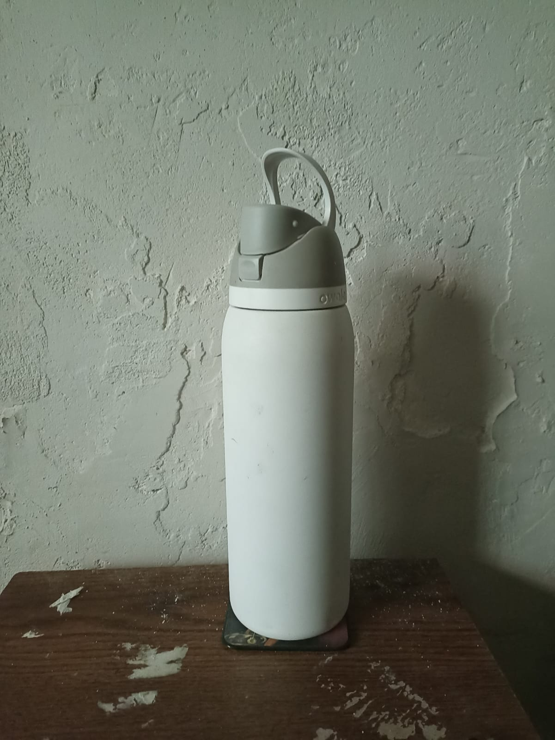
Reflexionar sobre cómo la luz modifica el color percibido y cómo estos cambios pueden influir en la creación visual.
Color de la botella: Blanca con tapa gris.
Tiempo de las fotos de 7.00 am a 1.00 pm.
A las 7 am el fondo de la foto se percibía todavía algo oscuro, pero no lo suficiente ya que se pudo distinguir la botella del fondo. Relucía más la cara donde le está dando la luz directo mientras que la parte que no, se percibe con algunas variables de grises e incluso un poco verdosas o azuladas, como si tuviese un filtro en tonos ‘fríos’.
Conforme fue avanzando el día ese fondo de tonos fríos se fue desvaneciendo poco a poco, la botella de agua se fue percibiendo de un color opaco a uno más claro, el entorno de las fotos fue pasando de tonos fríos a unos más cálidos.
En las fotos finales se pudieron observar detalles que tenía la botella como unos pequeños rayones y pequeñas manchas que tenía.

